Srdečně Vás zveme na krátké setkání určené pro rodiče žáků prvních ročníků.

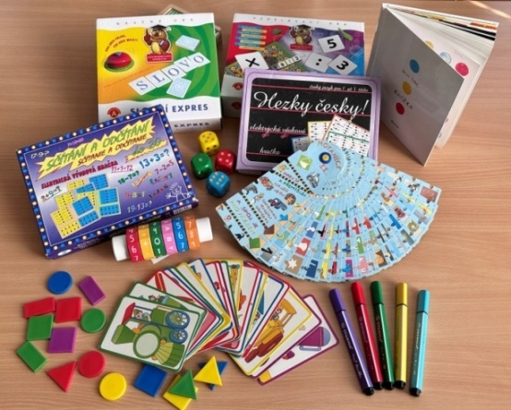**Hlavní témata:**

* grafomotorika
* prvopočáteční čtení a psaní
* početní představy
* ukázka her, pomůcek

**Kdy:** v pondělí **25.11.2024 v 17:00** (ZŠ Weberova)

**S kým:** Mgr. Petra Minaříková (speciální pedagog)

V případě zájmu mne prosím kontaktujte přes Bakaláře nebo mailem [minarikova@zsweberova.cz](mailto:minarikova@zsweberova.cz). Setkání je pro Vás zdarma.